LAUDO TÉCNICO

DE VISTORIA

Nº 3/SAEDC/2025

NÚMERO DO PROCESSO:
BAIRRO/LOTEAMENTO: JARDIM ITÁLIA
ENDEREÇO: RUA TORINO 444
COORDENADAS: -15.612046 -56.103775
OCUPANTE (SE IDENTIFICADO): TESTE
CPF: 06145787452
TELEFONE: 659999012594
LAUDO TÉCNICO DE VISTORIA Nº 3/DIMPDEC/2025

Laudo de Vistoria “in loco”, realizada na edificação situada na RUA TORINO 444, nas seguintes coordenadas geográficas: Latitude: -15.612046S e Longitude: -56.103775W - conforme previsão legal emanada pela Lei Federal 12.608/2012 que Institui a Política Nacional de Proteção e Defesa Civil – PNPDEC. Autoriza a criação do Sistema de Informações e Monitoramento de Desastres; e a Lei 14.750, 12/2023; Lei Complementar 004 de 24 de dezembro de 1992, que institui o Código Sanitário e de Posturas do Município, o Código de Defesa do Meio Ambiente e Recursos naturais, o Código de Obras e Edificações 516/2022 e a Lei Complementar 139 de 14 de dezembro de 2017 que altera a Lei Complementar nº 004 e dá outras providências.
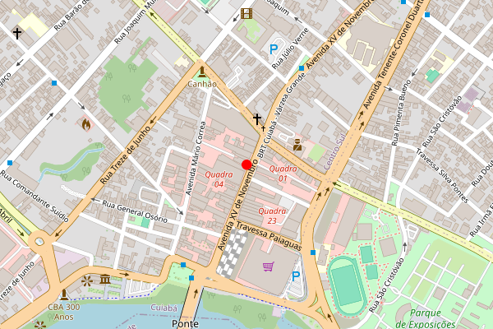
Figura 01 – Localização Geográfica

1.0 - Do objeto da vistoria:

O objetivo da vistoria é avaliar os impactos estruturais da edificação situada na RUA TORINO 444, causado pelo alagamento proveniente das fortes chuvas ocorrida nesta capital, no dia 12/01/2025.

2.0 – Do Motivo da Vistoria:

Em atendimento ao Decreto nº 10.845, de 13 de janeiro de 2025 que declara Situação de Emergência nas áreas do Município de Cuiabá afetada pelo Alagamento e pela Lei nº 7.21º de 17 de janeiro de 2025 que dispõe sobre a criação de Auxílio Financeiro para as emergências, a ser destinado às famílias de baixa renda do município de Cuiabá atingidas por desastre - Alagamentos de edificações ocorrido no ano de 2025.

3.0 - Do relato que foi encontrado:

A vistoria foi realizada no dia 10/10/2025 sendo constatado o alagamento dos cômodos da edificação situada na RUA TORINO 444, próximo ao Córrego, com perda de bens materiais, conforme demonstra, conforme Relatório Fotográfico, com as seguintes patogenias encontradas: .

4.0 - Do Relatório Fotográfico:
Figura 02.

Figura 03.

Figura 04.

Figura 05.

Figura 06.

Figura 07.

5.0 - Da conclusão:
Baseado na vistoria realizada, entende-se a necessidade de medidas emergenciais, incluindo o(a) Sr(a) TESTE, CPF: 06145787452, residente em RUA TORINO 444, classificado como GRAU DE RISCO: MÉDIO.

___________________________________________
Marcos Vinicius Pereira Pessoa
Coordenador de Reparação e Prevenção de Defesa Civil
Secretaria Adjunta Especial de Defesa Civil

___________________________________________
Ozeias Souza de Oliveira
Diretor de Respostas e Reconstrução
Secretaria Adjunta Especial de Defesa Civil

